МИНОБРНАУКИ РОССИИ

Федеральное государственное бюджетное образовательное учреждение

высшего образования

**«Гжельский государственный университет»** (ГГУ)

Колледж ГГУ

Специальность 09.02.07 Информационные системы и программирования

**Лабораторная работа №1**

**По дисциплине «Моделирование и анализ программного обеспечения»**

**на тему «Экспорт настроек в командной среде разработки»**

ВЫПОЛНИЛ:

Студент группы ИСП-О-17

Шашков И.С.

ПРОВЕРИЛА:

Прокуронова А.Ю.

Оценка ___________________

п. Электроизолятор

1. г.

**Цель работы:**

Целью работы является получение практических навыков по выполнению экспорта настроек командной среды разработки

**Ход работы**

Главные этапы:

1.

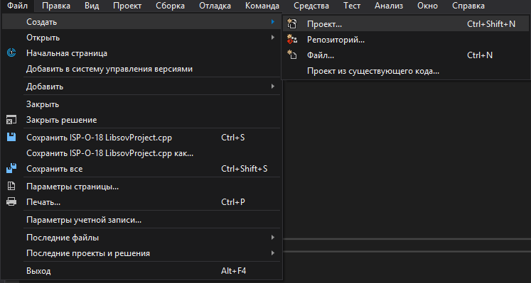

2.

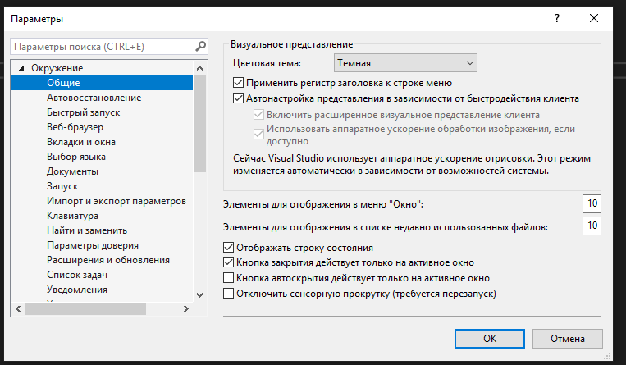

3.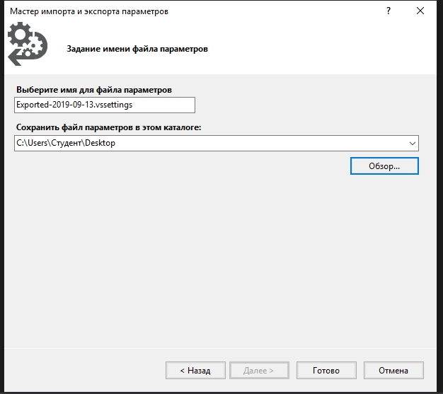

4.

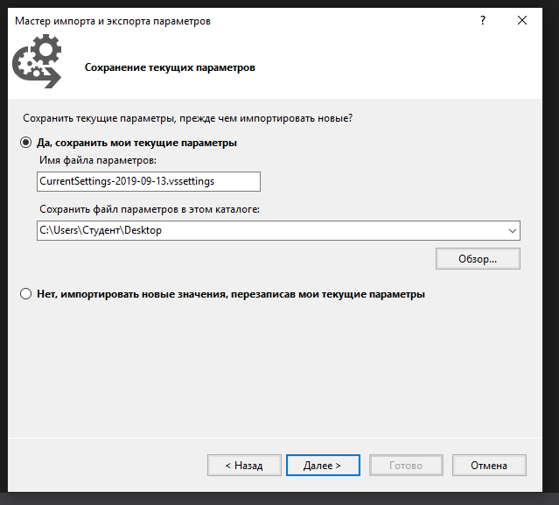**Контрольные вопросы**

**1.** Можно экспортировать множество сгруппированных настроек

Debugging и Projects, а также конфигурации Text Editor и Windows Forms Designer.

**2.** Для того чтобы экспортировать выбранную конфигурацию, необходимо выбрать команду *Tools --> Import and Export Settings*. На первом этапе работы этого мастера следует выбрать настройку Export, а также настройки, которые следует сохранить при выполнении процедуры экспорта.

**3.** Импортировать файл настроек очень легко. Для этого используется тот же самый мастер, но теперь на первом этапе вам следует выбрать команду Import.

**Вывод:** Был выполнен экспорт/импорт настроек в командной среде разработки Visual Studio 2017. Экспорт и импорт настроек очень прост в освоении и так же очень полезен для быстрого обмена или переноса настроек.